**PHÂN LUỒNG DI CHUYỂN CỦA THÍ SINH THAM GIA THI ĐGNLNN**

**Thí sinh tham gia thi chỉ được sử dụng thang máy và cầu thang bộ đầu tiên (đối diện thang máy) thuộc dãy B để di chuyển lên tầng 4 (để đến phòng gửi hành lý là phòng B401) và lên tầng 5 (để vào khu vực bố trí phòng thi).**

**Khi di chuyển thí sinh lưu ý đi theo dải phân cách đã được bố trí sẵn, không được đi vào các khu vực cấm (Khu vực được giới hạn bởi dải phân cách, rào chắn). Thí sinh có thể xem bố trí luồng di chuyển tại sơ đồ (1) bên dưới.**

**Đối với thí sinh có nhu cầu gửi tư trang, thí sinh theo thang máy hoặc cầu thang bộ lên tầng 4 – Phòng B401 để gửi tư trang, sau đó tiếp tục theo thang máy hoặc cầu thang bộ lên tầng 5 để vào khu vực phòng thi.**

**Đối với thí sinh không có nhu cầu gửi tư trang có thể theo tháng máy hoặc cầu thang bộ lên thẳng tầng 5 để vào khu vực phòng thi.**

**Thí sinh trước khi vào phòng thi sẽ được kiểm tra rà soát tại Chốt rà soát được đặt ngay tại lối ra thang máy và cầu thang bộ tầng 5 nhằm đảm bảo thí sinh không mang theo các vật dụng không được phép vào phòng thi.**

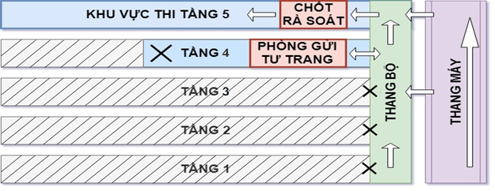

*\* Thí sinh di chuyển theo hướng mũi tên quy định*

*Sơ đồ (1): Sơ đồ bố trí khu vực thi và phân luồng di chuyển của thí sinh dự thi*